**趣味无限，快乐拉满！我院举办庆祝中国医师节趣味运动会**

为庆祝第七届中国医师节，进一步增强医院职工集体凝聚力和团队合作精神，丰富职工体育文化生活，8月16日，我院举办庆祝中国医师节趣味运动会。

党委副书记、院长杨艳代表全院党政班子向大家致以节日祝福。

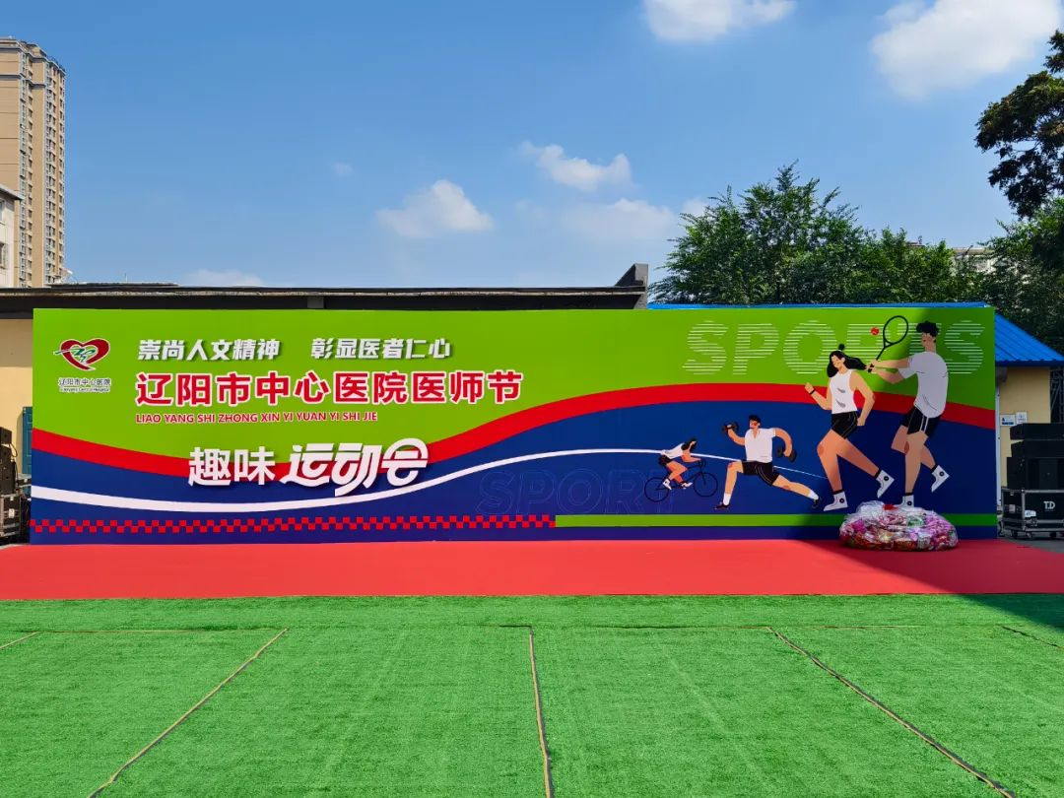

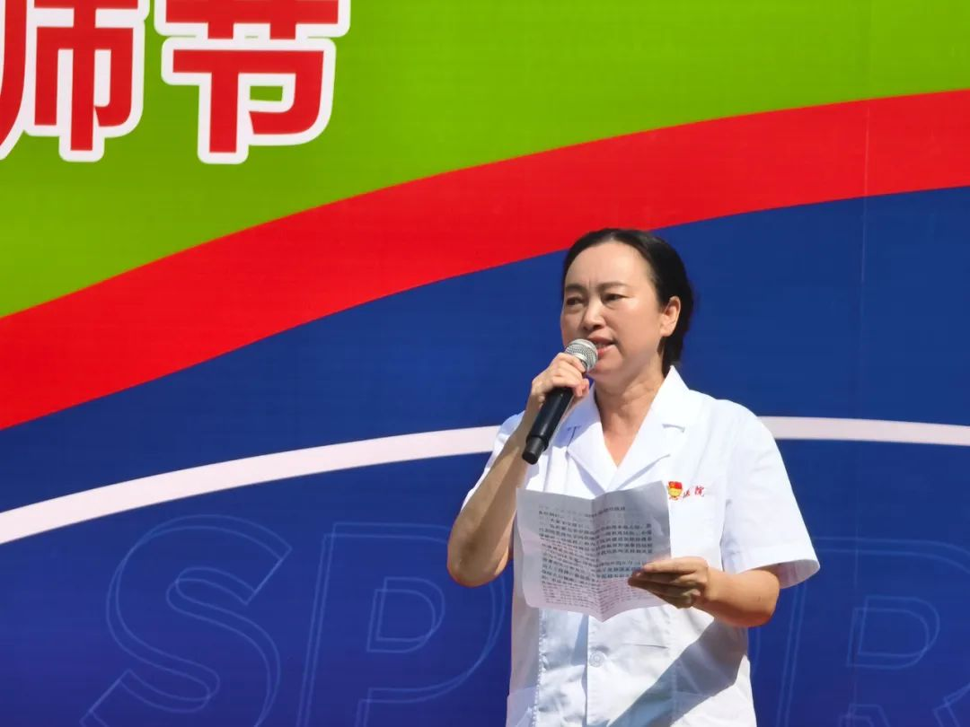

为充分展现我院住院医师的精神面貌，提升团队凝聚力和加强住院医师归属感，由住院医师组成医教方队积极参赛。趣味运动会共设有10个比赛项目，医教方队与医院11个代表队进行了精彩地角逐。活动现场气氛热烈，呐喊声、掌声、欢笑声此起彼伏。大家精神饱满、热情高涨，既有速度的角逐，又有智慧的较量，在比赛中相互鼓励配合，充分感受运动精神和运动带来的快乐。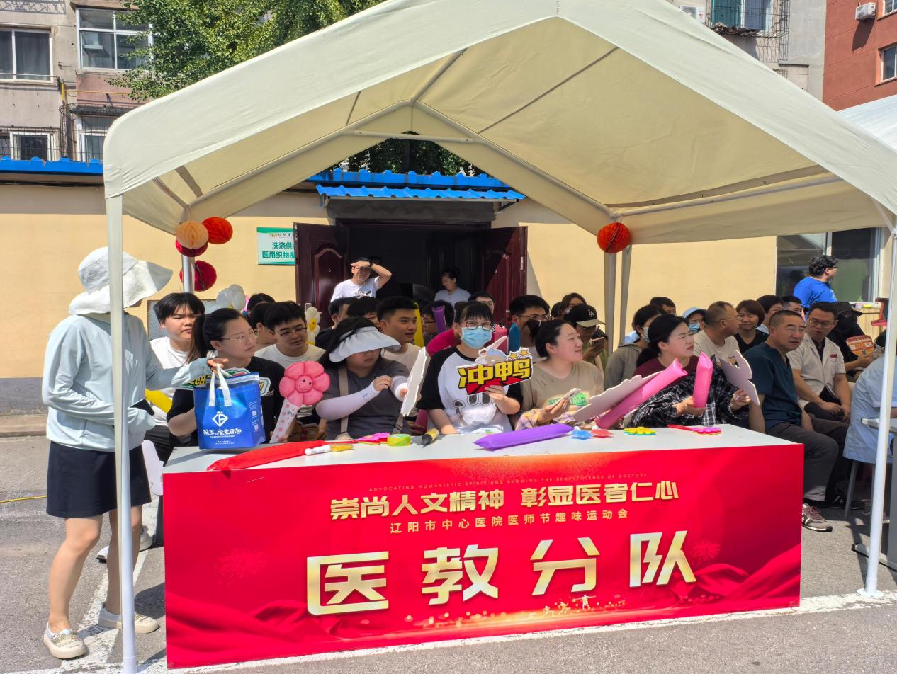

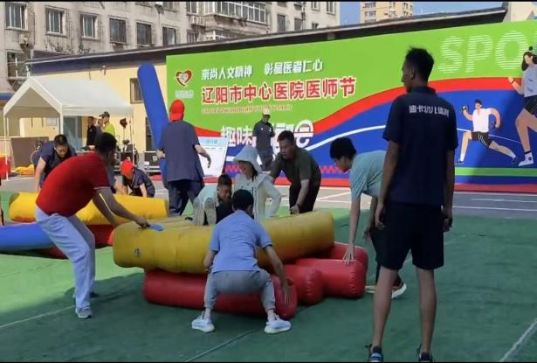 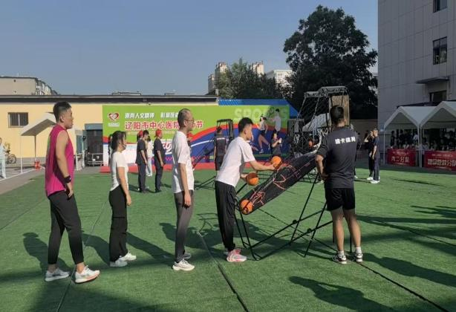

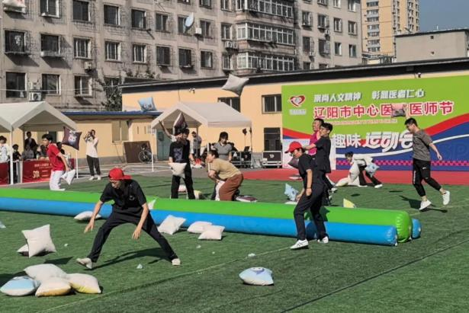 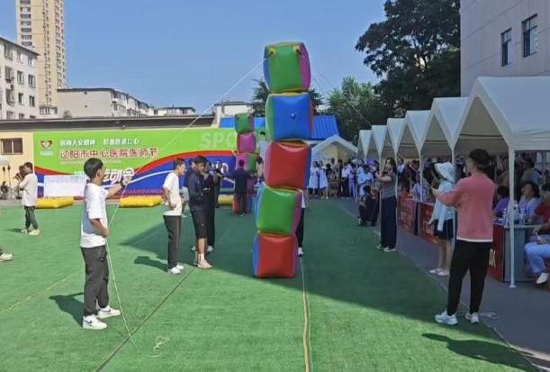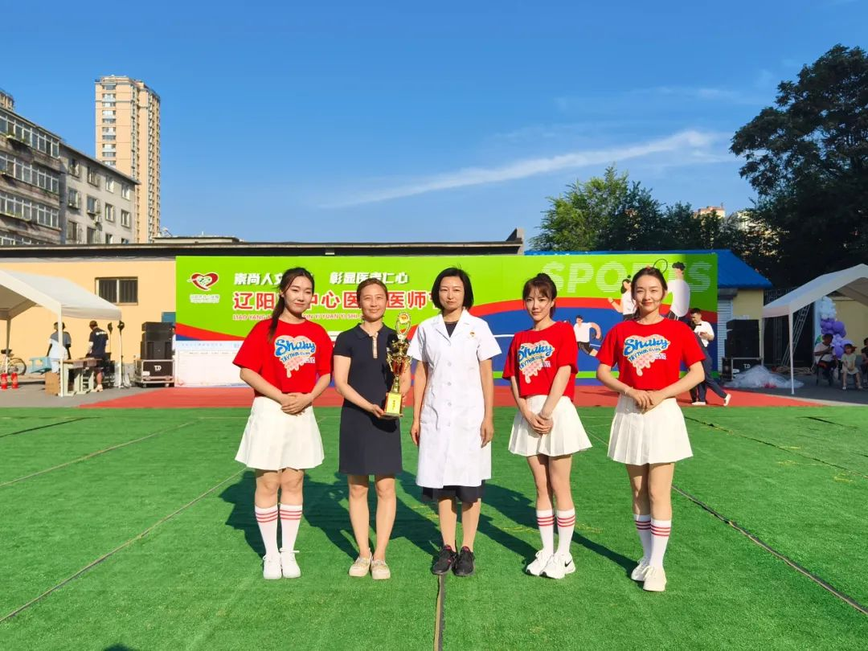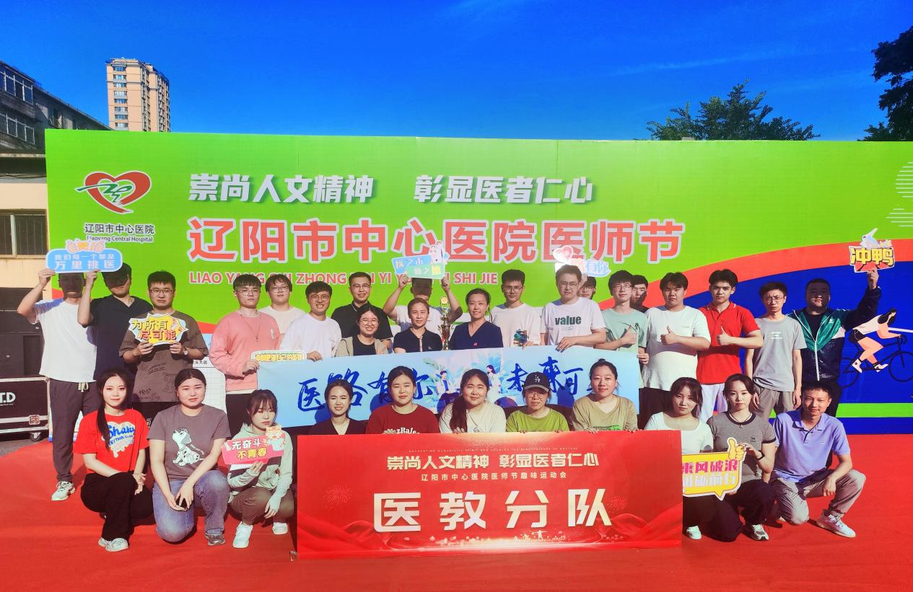

最终，通过精彩紧张的比赛，医教方队获得第一名的好成绩。他们在运动中焕发激情，在运动中得到锻炼、感受喜悦、获得乐趣，进一步激发住院医师的学习热情，以更好的精神状态投入到今后的学习当中。激励大家始终保持坚持不懈、积极向上、敢于拼搏的精神，融入医院的大家庭，追求梦想，勇攀医学高峰。